**…REQUERIMENTO Nº**

**REQUEIRO À MESA,** ouvido o Egrégio Plenário na forma regimental, digne-se oficiar ao **Exma. Senhora Prefeita Municipal de Tatuí,** para que informe a esta Casa Legislativa se existe a possibilidade de, através do setor responsável proceder com a operação tapa buracos na **Rua Antônia T. Galvão Pinto, cruzamento com a Rua Vanda Longanesi Laranjeira, Jardim Primavera,** nesta cidade.

**J U S T I F I C A T I V A**

Segundo os moradores o buraco se encontra no local há muito tempo e estão danificando os veículos, dificultando o tráfego pela via, aumentando assim o risco de acidentes devido ao estado deteriorado da mesma, **causando transtornos para os munícipes.**

Portanto, considerando que o vereador tem o poder e o dever de fiscalizar os atos da Administração Pública, bem como sempre buscar benefícios à população, dentro da legalidade, requer sejam tomadas as devidas providências.

**Sala das Sessões “Ver. Rafael Orsi Filho”, 28 de junho de 2021.**

**PAULINHO MOTOS**

**Vereador**

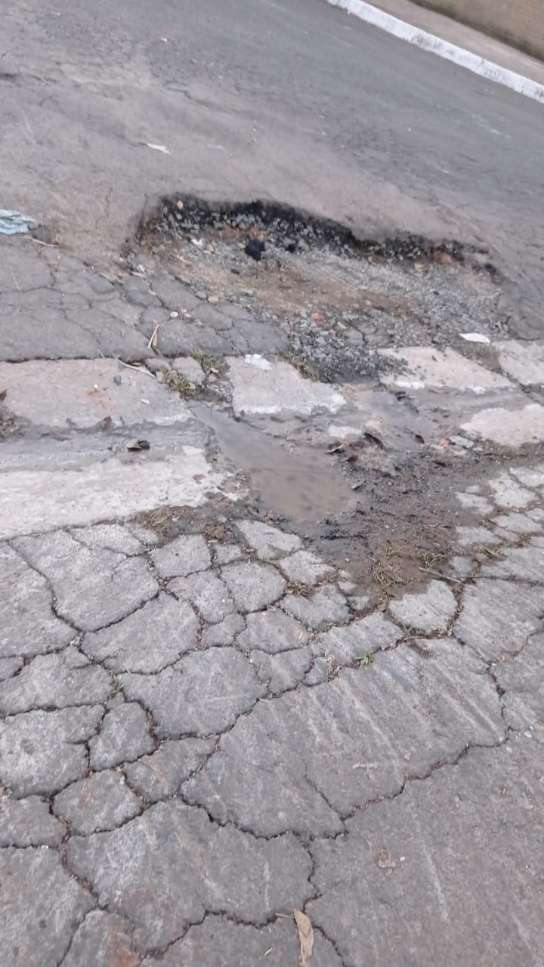

**PAULINHO MOTOS**

**Vereador**